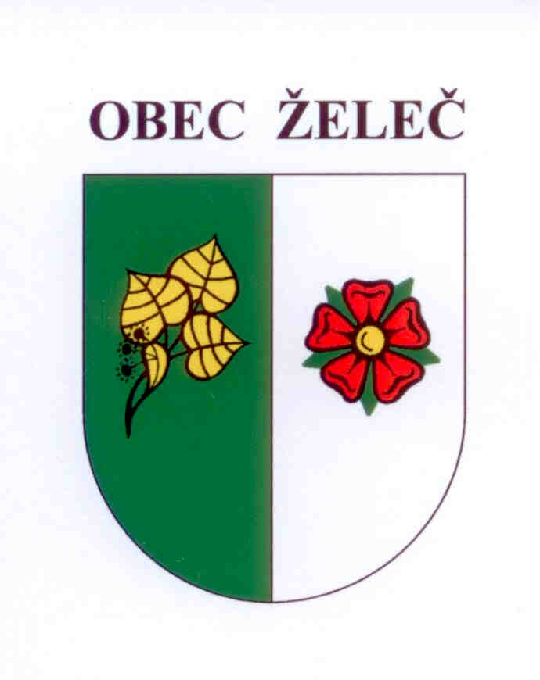
Usnesení
Zastupitelstva obce Želeč, které se konalo dne 17.5.2017 od 18 hod. v přísálí kulturního domu v Želči.

- Bere na vědomí zprávu o činnosti rady.
- Schvaluje obecně závaznou vyhlášku č. 1/2017, kterou se stanoví část společného školského obvodu základní školy.
- Schvaluje obecně závaznou vyhlášku č. 2/2017, kterou se stanoví část společného školského obvodu základní školy.
- Schvaluje obecně závaznou vyhlášku č. 3/2017, kterou se stanoví část společného obvodu mateřské školy.
- Schvaluje obecně závaznou vyhlášku č. 4/2017 o nočním klidu, kterou se stanoví výjimečné případy, při nichž je doba nočního klidu vymezena dobou kratší.
- Schvaluje směnu oddělených částí pozemků parc.č. 5/2 o výměře 28 m2 a parc.č. 889 o výměře 5 m2 v k.ú. Bezděčín, ve vlastnictví paní Aleny Švecové, Košice 176 a pozemků parc.č. 867/20 o výměře 79 m2 a parc.č. 867/21 o výměře 39 m2 v k.ú. Bezděčín, ve vlastnictví obce Želeč. Uvedené pozemky vznikly oddělením od pozemků parc.č. 5, 867/9 a st.20 dle geometrického plánu pro rozdělení pozemku č. 113-107/2016.
Prodejní cena za rozdíl výměr se stanovuje ve výši 200,-Kč/m2.
- Souhlasí se záměrem prodeje oddělené části pozemku parc.č. 282/1 a pověřuje starostu obce zadáním geometrického plánu pro rozdělení pozemku.
- Schvaluje záměr realizace stavby chodníku Želeč - směr Rybova Lhota.
- Pověřuje starostu obce dopracováním studie jednosměrné komunikace před OÚ.
- Doplňuje usnesení číslo 13/16 ze dne 20.4.2016 a schvaluje prodej pozemků zahrádek pro následující žadatele:
Alena Hněvkovská, Želeč 75 - pozemek par.č. 282/29 o výměře 301 m2.
- Schvaluje rozpočtové opatření č. 3.

- Bere na vědomí předložený záznam o změně čísla položky rozpočtové skladby ve schváleném rozpočtu na rok 2017. Od 1. 1. 2017 došlo na základě novely vyhlášky o rozpočtové skladbě ke zrušení položky 1351 – Odvod z loterií a podobných her kromě z výherních hracích přístrojů, která byla nahrazena položkou 1382 – Zrušený odvod z loterií a podobných her kromě z výherních hracích přístrojů. Záznam o změně je zveřejněn i na úřední desce obce.

V Želči dne 17.5. 2017 Ladislav Stejskal
starosta obce

